Family Math Studio Lecciones 6.1–6.2 · Práctica adicional · 6.NOS.1

Práctica de división de fracciones
Dividir números enteros, fracciones y números mixtos entre fracciones con Mantén, Cambia, Voltea.
Nombre Fecha

La chispa de hoy
Un club de manualidades tiene una cinta de 3/4 de yarda. Corta etiquetas de nombre que usan 1/8 de yarda cada una. ¿Cuántas etiquetas puede hacer el club? Primero adivina: ¿más de 3 etiquetas o menos?
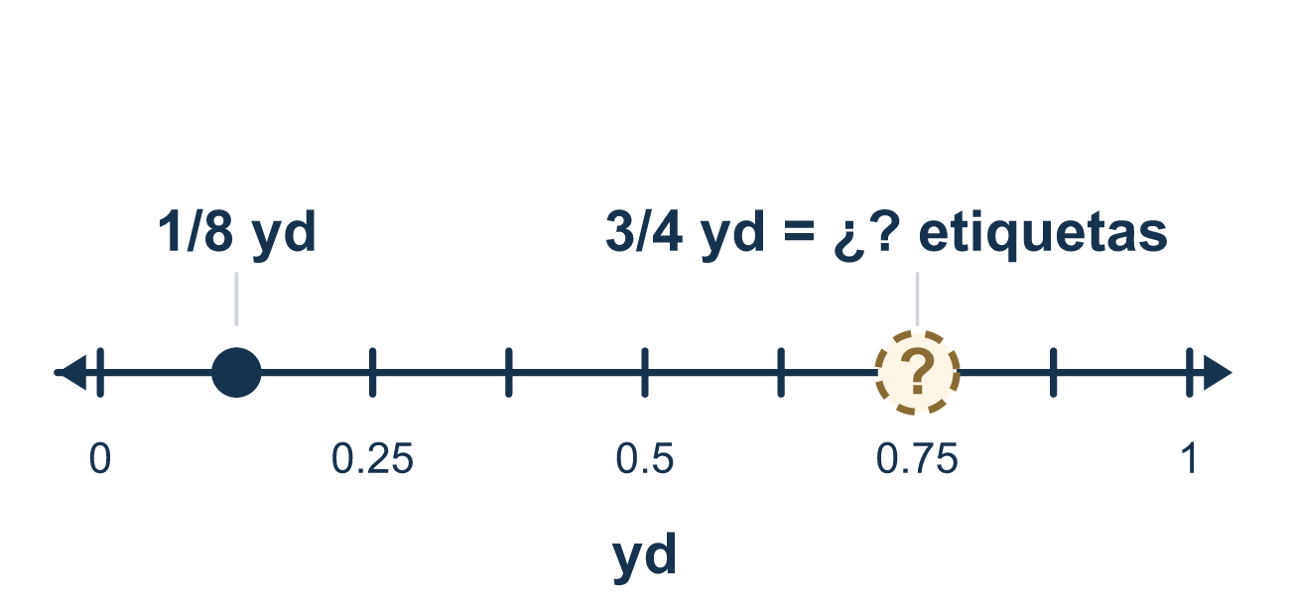
Nuestro modelo de clase: Mantén, Cambia, Voltea

Inténtalo
Resuélvelo en papel. Escribe una respuesta en cada línea.
- ¿Qué fracción es la recíproca de 3/8?
A. 8/3 B. −3/8 C. 3/8 D. 5/8
Mi respuesta
- ¿Qué expresión pregunta cuántos 1/6 caben en 2/3?
A. 1/6 ÷ 2/3 B. 2/3 × 1/6 C. 2/3 ÷ 1/6 D. 2/3 − 1/6
Mi respuesta
- ¿Cuánto es 6 ÷ 1/2?
A. 3 B. 12 C. 1/12 D. 6 1/2
Mi respuesta
- Escribe 3 1/4 como fracción impropia.
A. 7/4 B. 12/4 C. 31/4 D. 13/4
Mi respuesta
- ¿Cuánto es 3/5 ÷ 3/10?
A. 1/2 B. 2 C. 9/50 D. 3/2
Mi respuesta
- ¿Cuánto es 2 1/3 ÷ 1/3?
A. 7/9 B. 1/7 C. 7
Mi respuesta

Conversen
¿Qué número voltearon, y la respuesta es mayor o menor que 1 1/2?

Misión en casa
Corten una tira de papel y llámenla 1 yarda. Dóblenla en 4 partes iguales y marquen 3. Ahora doblen toda la tira en 8 partes iguales. ¿Cuántos pedazos de 1/8 caben en los 3/4 que marcaron?

Si se atoran, pregunten
- ¿Cuál número volteamos — el primero o el segundo?
- ¿Cuántas piezas pequeñas caben dentro de la grande? Imaginémoslo.
- ¿La respuesta debe ser mayor o menor que con lo que empezamos? ¿Por qué?

Hazlo en pantalla

Escanea o escribe el enlace. La misma lección, con pistas. eduwonderlab.com/lessons/6-1-6-2-practice/homework.html
¿Cómo te sentiste? (opcional) ☐ Difícil ☐ Voy mejorando ☐ Lo entendí

Family Math Studio · Para adultos Lecciones 6.1–6.2 · Práctica adicional · 6.NOS.1

Respuestas y notas para conversar
Práctica de división de fracciones

Lo que aprende tu estudiante
Esta noche repasamos la división con fracciones de las Lecciones 6.1 y 6.2 — números enteros, fracciones divididas entre fracciones y números mixtos.

Respuestas
Pidan a su estudiante que explique antes de mirar.
- A. 8/3. La recíproca de 3/8 es 8/3. Intercambia el numerador y el denominador.
- C. 2/3 ÷ 1/6. 2/3 ÷ 1/6 pregunta cuántos 1/6 caben en 2/3. El total va primero y el tamaño de la pieza es el divisor.
- B. 12. 6 ÷ 1/2 = 12. Cada entero tiene 2 mitades, y 6 × 2 = 12.
- D. 13/4. 3 1/4 = 13/4, porque 3 × 4 = 12 y 12 + 1 = 13 cuartos.
- B. 2. 3/5 ÷ 3/10 = 3/5 × 10/3 = 30/15 = 2.
- C. 7. 2 1/3 = 7/3, así que 7/3 ÷ 1/3 = 7/3 × 3/1 = 7.

Conversen
¿Qué número voltearon, y la respuesta es mayor o menor que 1 1/2?

Cuando se atoren, pregunten
- ¿Cuál número volteamos — el primero o el segundo?
- ¿Cuántas piezas pequeñas caben dentro de la grande? Imaginémoslo.
- ¿La respuesta debe ser mayor o menor que con lo que empezamos? ¿Por qué?

Eviten decir
- Solo divide los de arriba y los de abajo de lado a lado.
- Voltea la primera fracción en lugar de la segunda.
- Empieza Mantén-Cambia-Voltea cuando todavía es un número mixto.

Misión en casa
Corten una tira de papel y llámenla 1 yarda. Dóblenla en 4 partes iguales y marquen 3. Ahora doblen toda la tira en 8 partes iguales. ¿Cuántos pedazos de 1/8 caben en los 3/4 que marcaron?

